Alpha svorka stretká
Stretko číslo 1
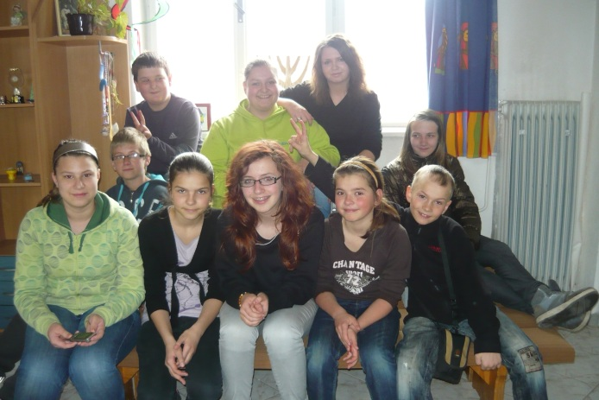
Každý sme jedinečný. Toto bola téma prvého stretka. Zisťovali sme svoje jedinečné vlastnosti, zaujmi a záľuby pomocou hry, v ktorej musel každý povedať niečo originálne o sebe aby sa oslobodil od ostatných členov, ktorí mu zatiaľ sedeli na nohách. Keď sme toto všetko zvládli, dali sme si ešte jedno spoločné predsavzatie do budúceho stretka a mohli sme sa poprať domov. No keďže sa nám ešte nechcelo, nasledovala hra Bomba, ktorá nás potom dostatočne unavila, a tak sme sa už mohli spokojný pobrať domov.

Stretko číslo 2
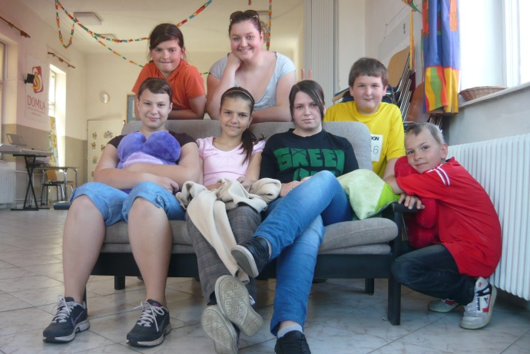
Toto stretko sme začali tak, že sme sa najprv pekne porozprávali. Podelili sme sa o svoje zážitky, o to ako sa máme, ako sa nám darí, čo nás teší, či trápi...No a potom, hor sa robiť to, čo mame najradšej – hrať sa. Ako prvé sme sa zahrali hru ktorá nás veľmi bavila, a ani po 6 kolách nás , čuduj sa svete, neomrzela. Bola to stará známa Bomba. No a keď sme sa už takto pekne rozohrali, dali sme si ešte jednu hru – Kaufland, a keď sme už aj nakúpili, mohli sme sa pobrať domov.

Stretko číslo 3:
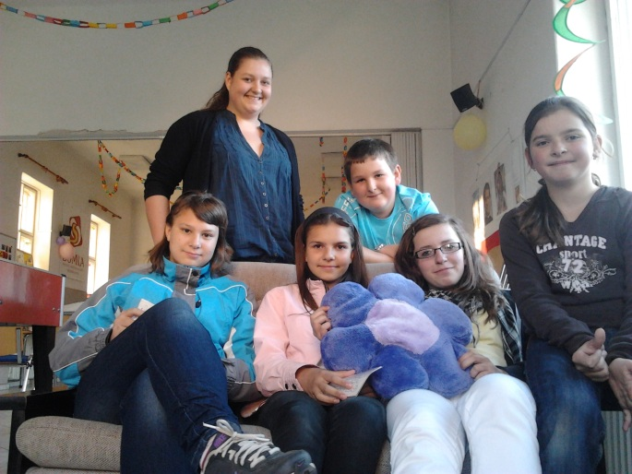
Toto stretko sme začali podobne ako stretko číslo dva. Delenie sa o zážitky, problémy, či to ako sa nám darí v škole, sa už stalo zvykom a zaužívaným úvodom nášho stretka. Potom nasledovala hra Mestrečko Palermo. Najprv sme si vysvetlili pravidlá, kedže niektorý z nás to ešte nehrali, a potom sme sa pustili do jednej, druhej, tretej či štvrtej hry. A keď nás to už omrzelo, pobrali sme sa domov.
Stretko číslo 4
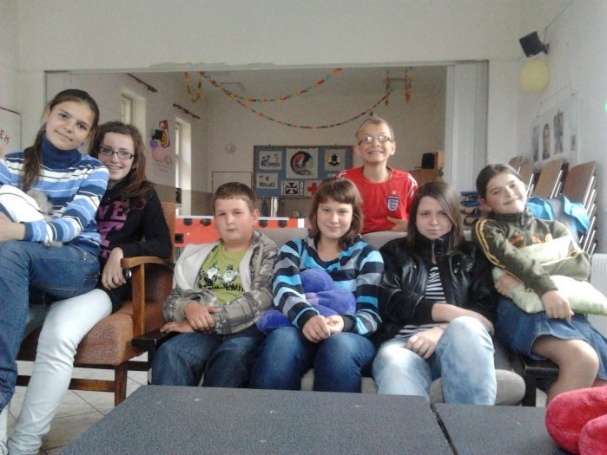
Stretko číslo štyri sa nieslo najprv v duchu plánovania a prípravy, keďže sa konalo pred úlohou rýchleho nasadenia. No a keď sme sa už na všetko psychicky pripravili, potrebovali sme sa troška rozptýliť, a tak sme sa zahrali hru Slovensko - otázky a odpovede, aby sme si rozšírili obzory a lepši spoznali našu krajinu.
Stretko číslo 5
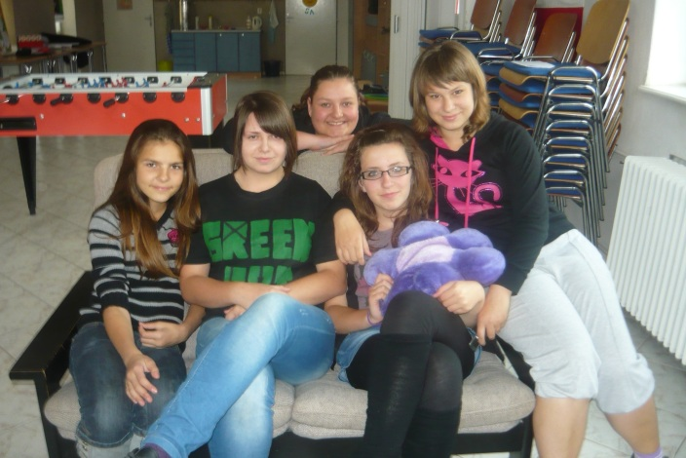
Naše posledné stretko dostalo prívlastok hodnotiace. Spolu sme si sadli a rozdelili tabuľu na dve časti, kladnú a zápornú, a hodnotili tohtoročný úsvit. Našli sme veľa pozitív, no bohužiaľ aj nejaké negatíva, ktoré sú však pre animátorov výzvou do budúcich ročníkov. Keď sme aj toto mali za sebou, ešte sme sa zahrali kalčeto a rozišli sa domov.

